Перечень индивидуальных образовательных достижений
Мингалёв Егор Анатольевич

№п/п | Вид образовательных достижений | Описание индивидуальных образовательных достижений | Подтверждение уровня (факта) индивидуальных образовательных достижений | Самооценка образовательных достижений (индекс ИОД) | Примечания
1 | 2 | 3 | 4 | 5 | 6
Достижения в освоении основной образовательной программы
(образовательная активность)
1 | Уровень успеваемости за весь период обучения |  | Ведомость промежуточной аттестации ПА-1 | СБу=4,2  Балла. | СБу= 191/45=4,2  балла, где  191– сумма оценок за экзамены, курсовые работы, практики, итоговый экзамен и защиту ВКР;  45- количество оценок за экзамены, курсовые работы, практики, итоговый экзамен, защиту ВКР
2 | Написание курсовой работы за 1 курс по дисциплине ТГП | Тема: Методы исследования государственно-правовых явлений» | Оригинал курсовой и рецензия прилагается |  | Приложение №1
3 | Написание курсовой работы за 3 семестр по дисциплине КПРФ | Тема: Статус Парламента в структуре государственных органов власти | Оригинал курсовой и рецензия прилагается |  | Приложение №2
4 | Написание курсовой работы за 4 семестр по дисциплине УП | Тема: Задачи и принципы уголовного законодательства | Оригинал курсовой и рецензия прилагается |  | Приложение №6
5 | Написание курсовой за 5 семестр по дисциплине ГП | Тема: Обязательства по страхованию жизни и здоровья сотрудников УИС | Оригинал курсовой и рецензия прилагается |  | Приложение №5
6 | Написание курсовой работы за 6 семестр по дисциплине УИП | Тема: Общественно полезный труд, как средство исправления | Оригинал курсовой и рецензия прилагается |  | Приложение №7
7 | Написание курсовой работы за 7 семестр по дисциплине УПП | Тема: Назначение и производство судебной экспертизы» | Оригинал курсовой и рецензия прилагается |  | Приложение №8
8 | Написание курсовой работы по Криминалистике за 8 семестр | Тема:Электронные следы в криминалистике | Оригинал курсовой и рецензия прилагается | курсовая.docx
9 | Написание курсовой работы по ПРиОР за 8 семестр | Тема:Организационно-правовые основы деятельности следственных изоляторов и тюрем | Оригинал курсовой и рецензия прилагается | режим.docx
10 | Написание курсовой работы по ПРиОН за 8 семестр | Тема: Основы организации деятельности исправительных учреждений, исполняющих пожизненное лишения свободы | Оригинал курсовой и рецензия прилагается | надзор (2).docx
 | Индекс ИОД по освоению основной образовательной программы |  |  | 4,2
Достижения в исследовательской и творческой деятельности
(творческая активность)
1 | Участие в научном кружке по  правоохранительной деятельности | Слушатель |  | 0,5 балла
2 | Участие в конкурсе по постройке ледяной фигуры | Входил в состав участников | Диплом II степени | 0,5 балла | Приложение №3
3 | Участие в театральной постановке посвященной «150-летию романа «Преступление и наказание» Ф.М. Достоевкого» | Входил в состав участников театральной постановки |  | 2 балла
4 | Участие в научном кружке по Уголовному праву | Докладчик |  | 2 балла | Приложение №4
5 | Изготовление зачетных книжек |  | рапорт | 0,5 | Приложение №6
6 | Победители конкурса снежных фигур |  | рапорт | 2 балла | Приложение №9
 | Индекс ИОД в исследовательской работе |  |  | 9 балла
 | Итого суммарный индекс ИОД за весь период обучения |  |  | 13,4 баллов

Приложение №1

Приложение №2


Приложение №4
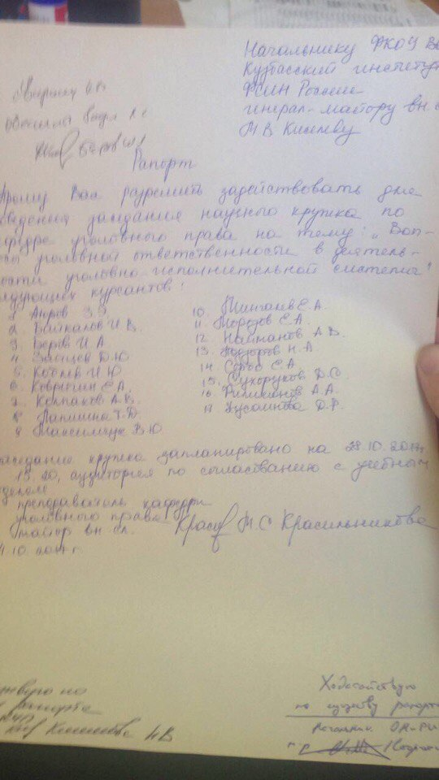

Приложение №7


Приложение №8
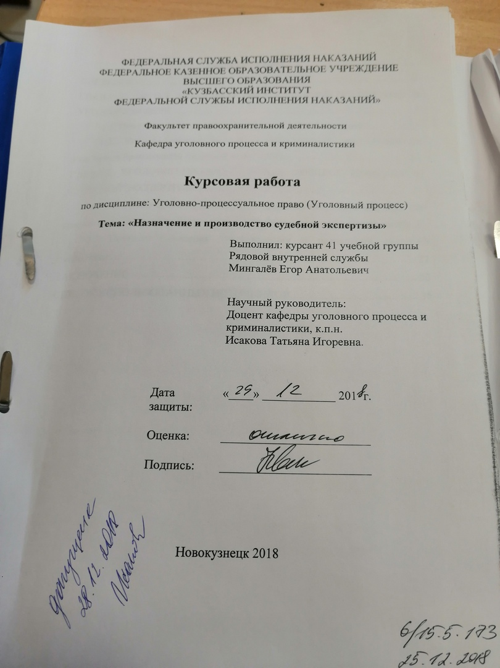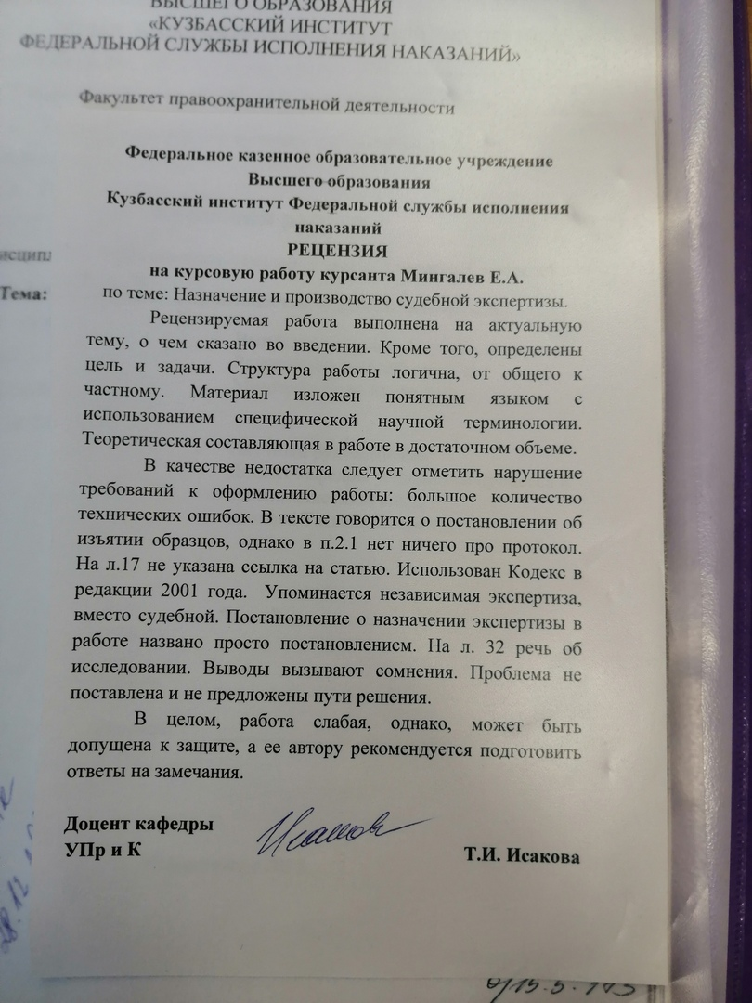
Приложение №9


